اختبار الفترة الأولى من الفترة الدراسية الثانية للصف الثاني الابتدائي لعام 1447 هـ
إدارة ...............................  مدرسة ............................... |  | المادة: رياضيات  الزمن: حصة دراسية
20
الدرجة
اسم الطالب: ................................................................ | الصف الثاني: .....
5
السؤال الأول: ضع دائرة حول الإجابة الصحيحة:
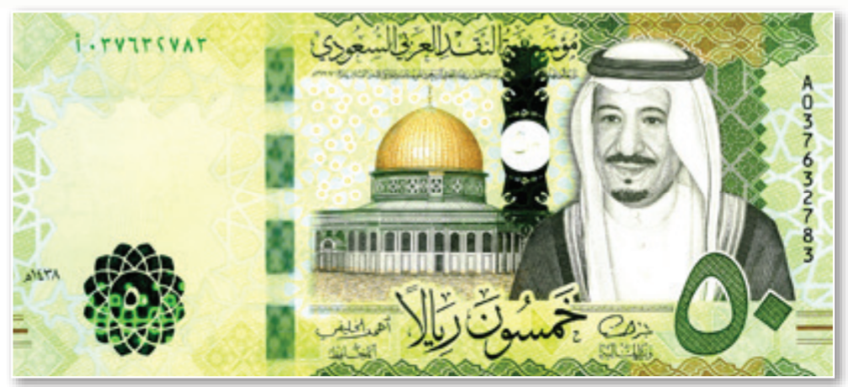
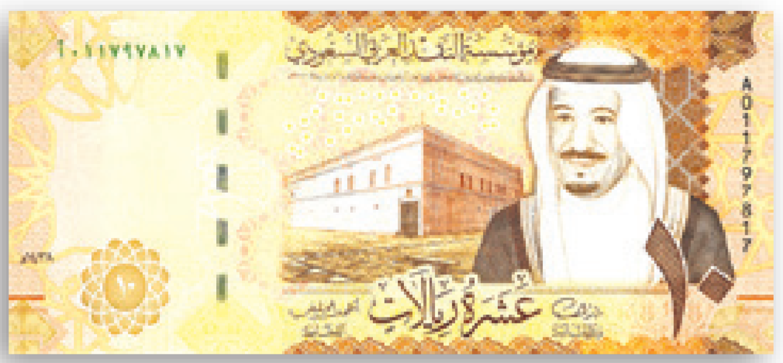
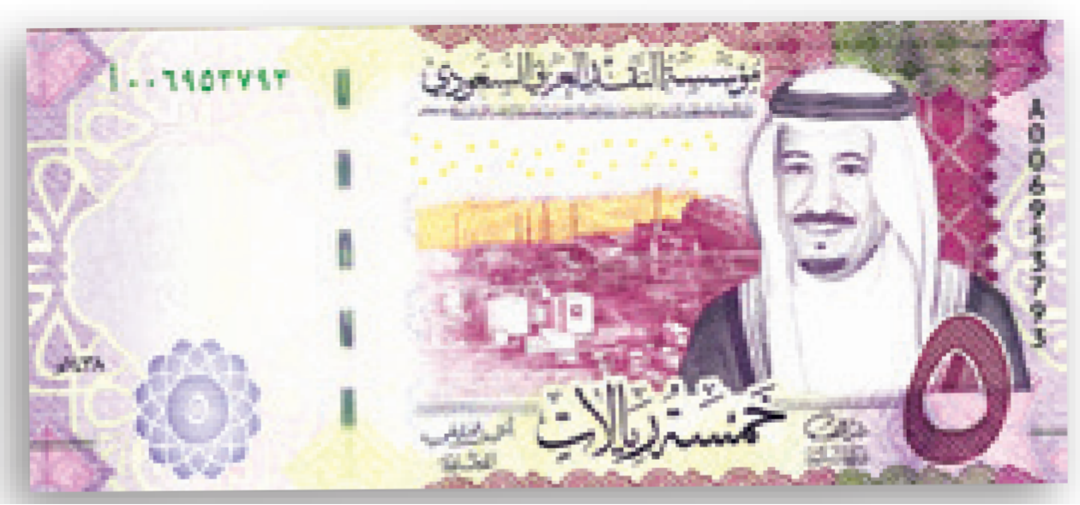
1 – ما مجموع هذه النقود المجاورة ؟
60 ريالاً
65 ريالاً
70 ريالاً
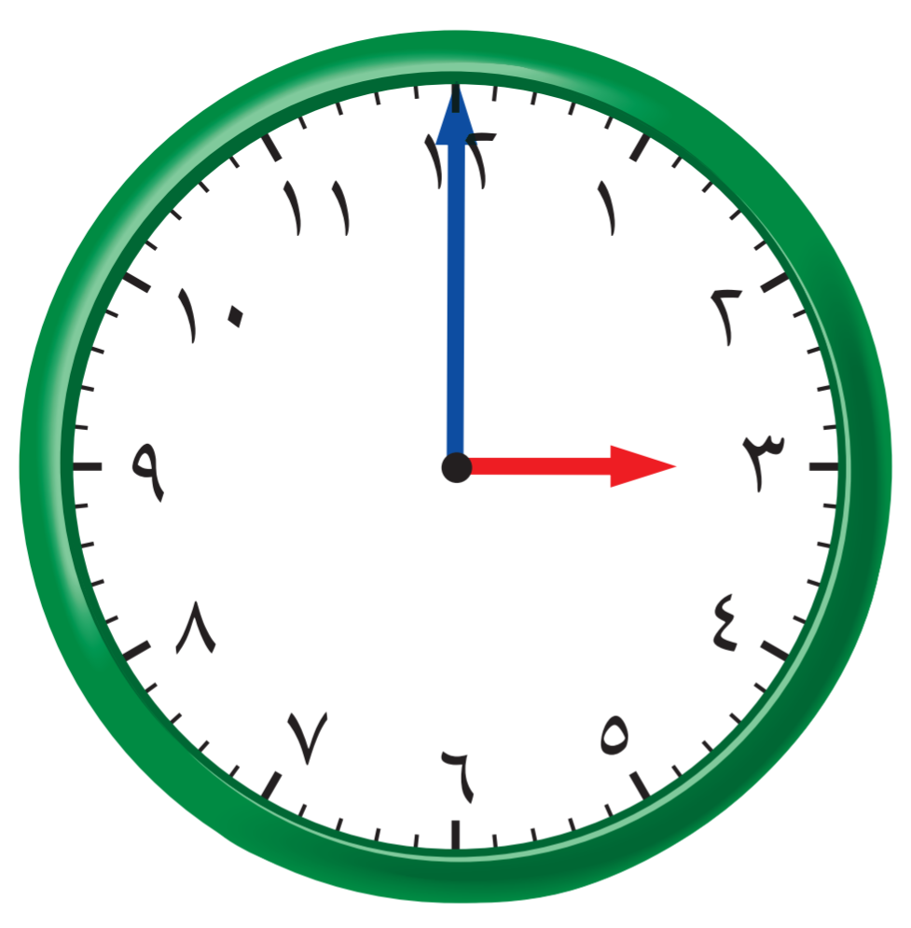
2 – الوقت الذي تشير إليه الساعة هو :
الساعة 12
الساعة 3
الساعة 3:30
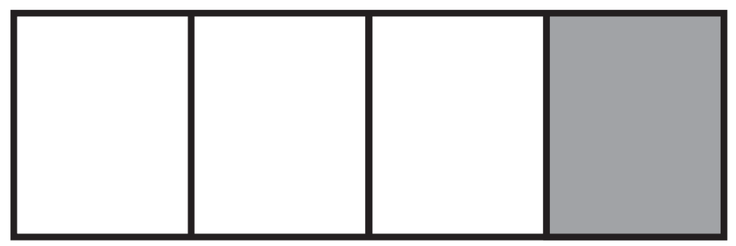
3 – ما هو الكسر الذي يمثل الجزء المظلل ؟

4 – ما هو اليوم الذي يأتي بعد يوم ( الأحد ) ؟
الاثنين
الأربعاء
الخميس
الساعة 12
الساعة 3
الساعة 3:30
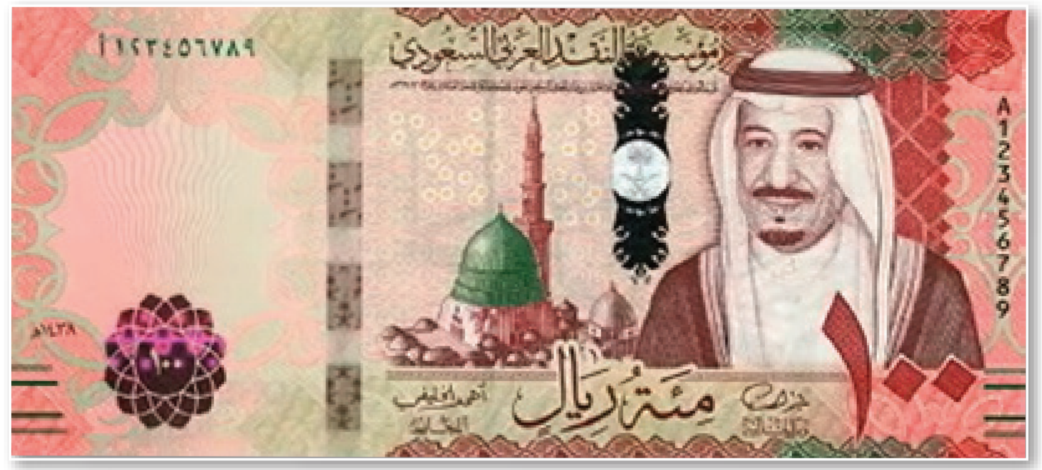
5 – كم ورقة من فئة 10 ريال ( ) نحتاج لتكوين 100 ريال ( ) ؟

3
السؤال الثاني: أَعدُّ النقود . هل يكفي المجموع لأشتري الحذاء المُبين في الصورة ؟
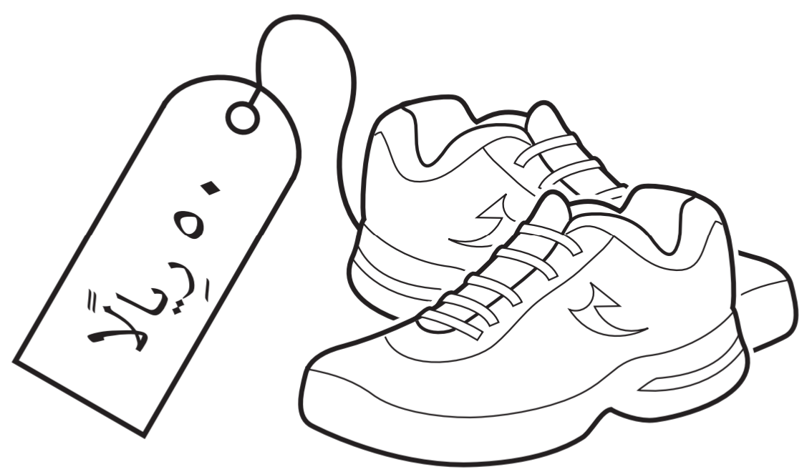
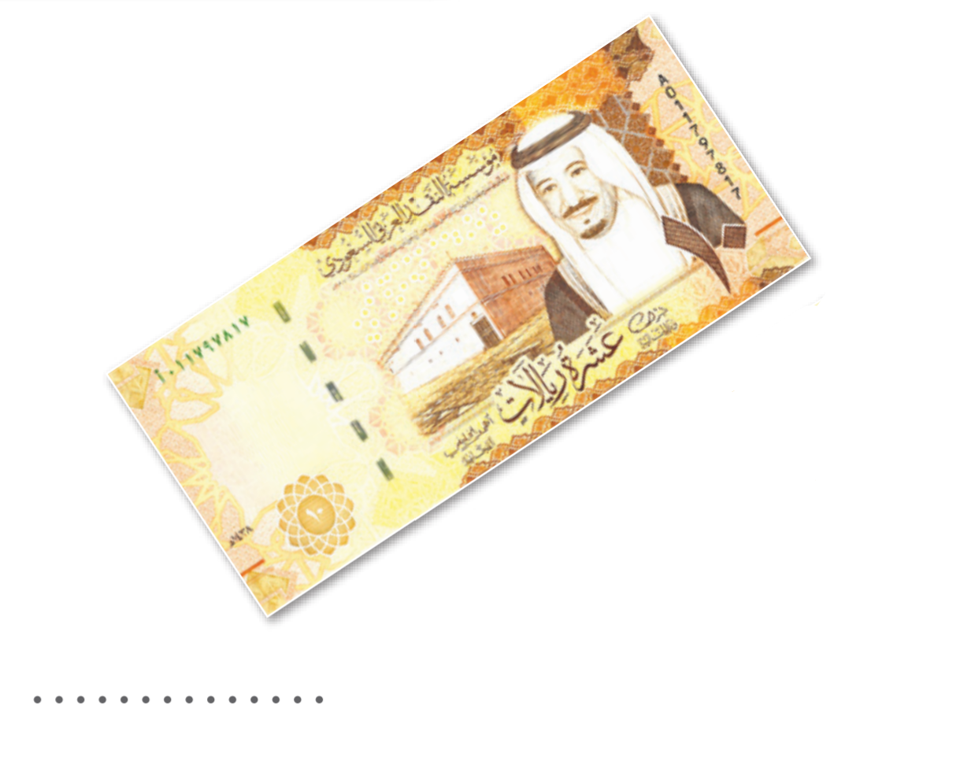
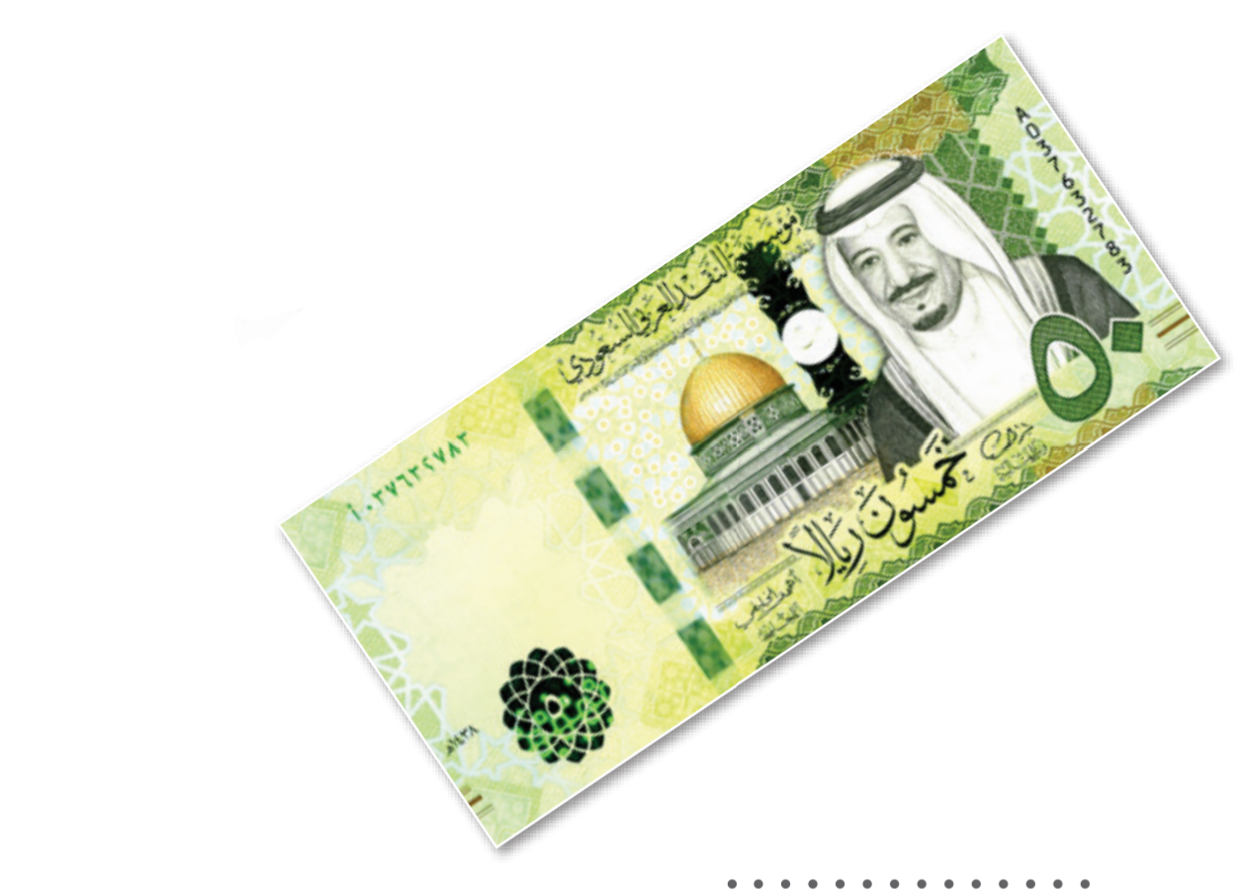
5 أوراق
ورقتان
10 أوراق
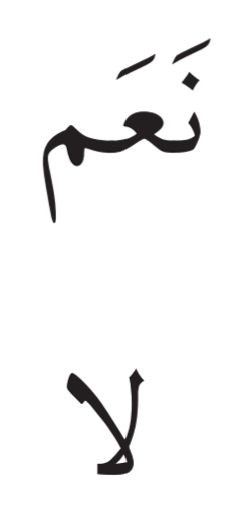
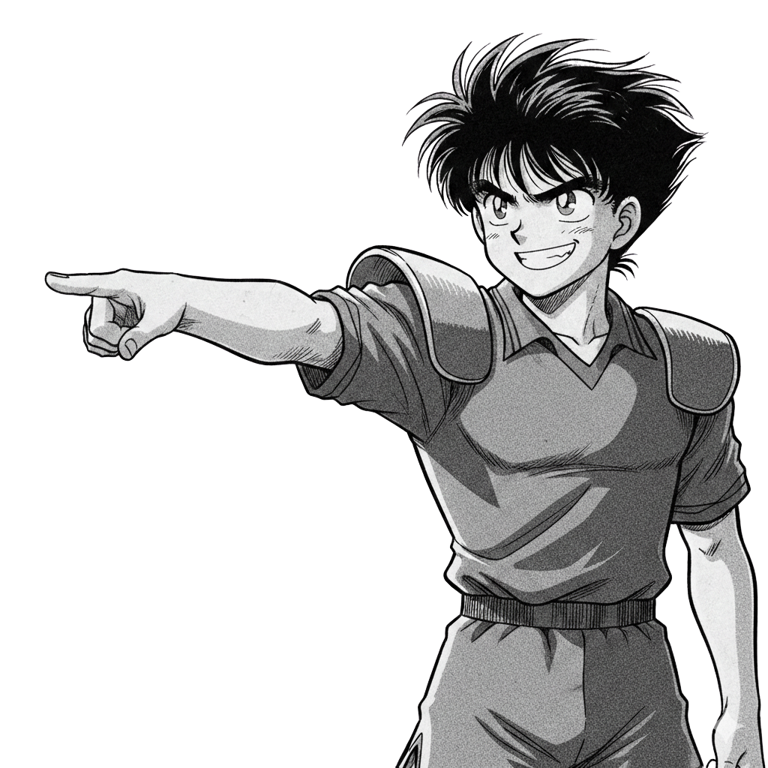
تابع باقي الأسئلة

السؤال الثالث: أُقَـدِّرُ الزَّمَـنَ اللَّازِم لِكُـلِّ حدَثٍ ، ثمَّ أُحَوِّطُ إجابَـتِي:
2
- أَجْلِسْ على الكُرسِّي .  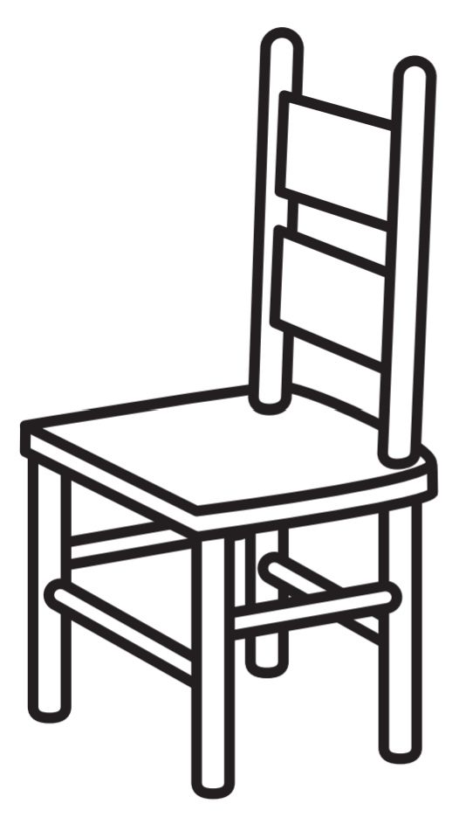 | - مُشاهَدَةُ مُباراَةِ كُرَةِ قَدَمٍ .  
  ثَانِيَةٌ وَاحِدَةٌ | دَقِيقَةٌ وَاحِدة | سَاعَةٌ وَاحِدة
  ثَانِيَةٌ وَاحِدَةٌ | دَقِيقَةٌ وَاحِدة | سَاعَةٌ وَاحِدة
2
السؤال الرابع: أَرسُمُ عَقــرَبَ الدَّقــائِــقِ الَّــذِي يَــدُلُّ عَلَى الـوَقْتِ المُعطَى:
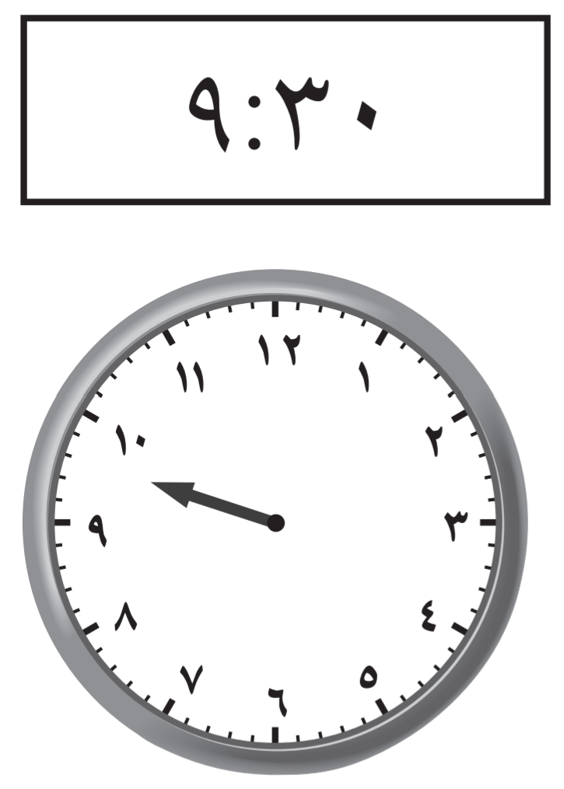 | 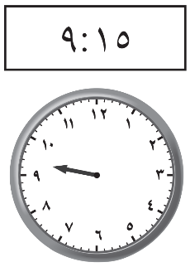
4
السؤال الخامس: أُلَــوِّنُ الجُــزءَ الَّذي يُــمَثِّــل الكَســرَ المَكتوب:
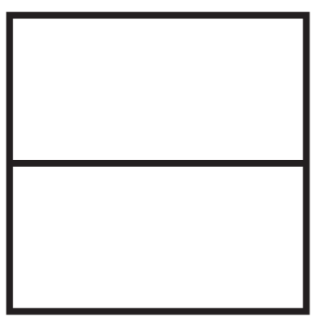  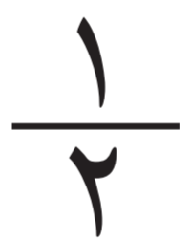 | 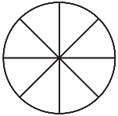  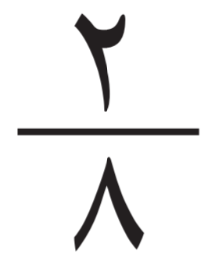 | 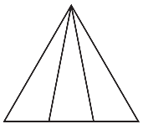  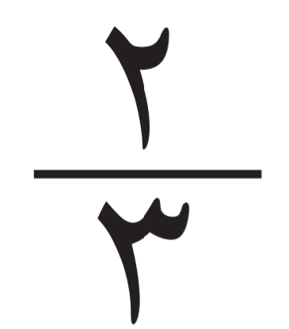 | 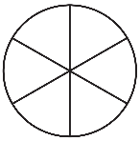  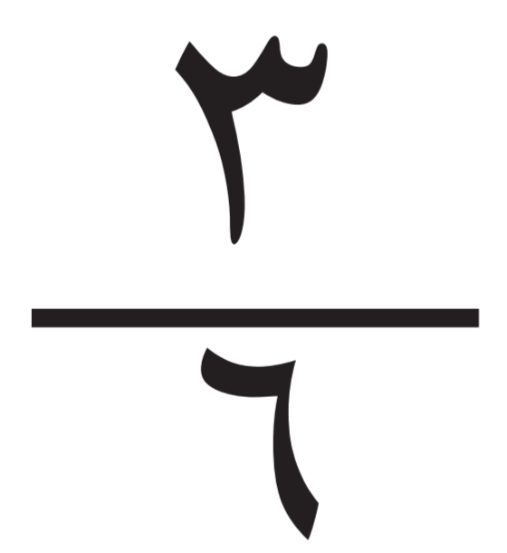
2
السؤال السادس: أُقــارِنُ بَينَ الكَســرَينِ بِكِتَــابَة إشــارَةِ ( > ، < ):
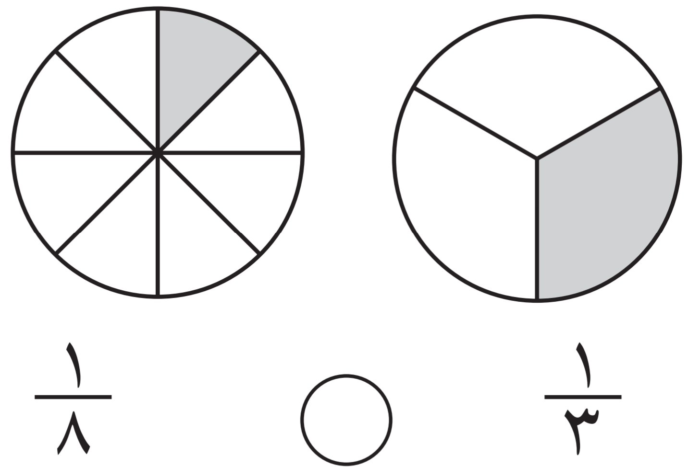 | 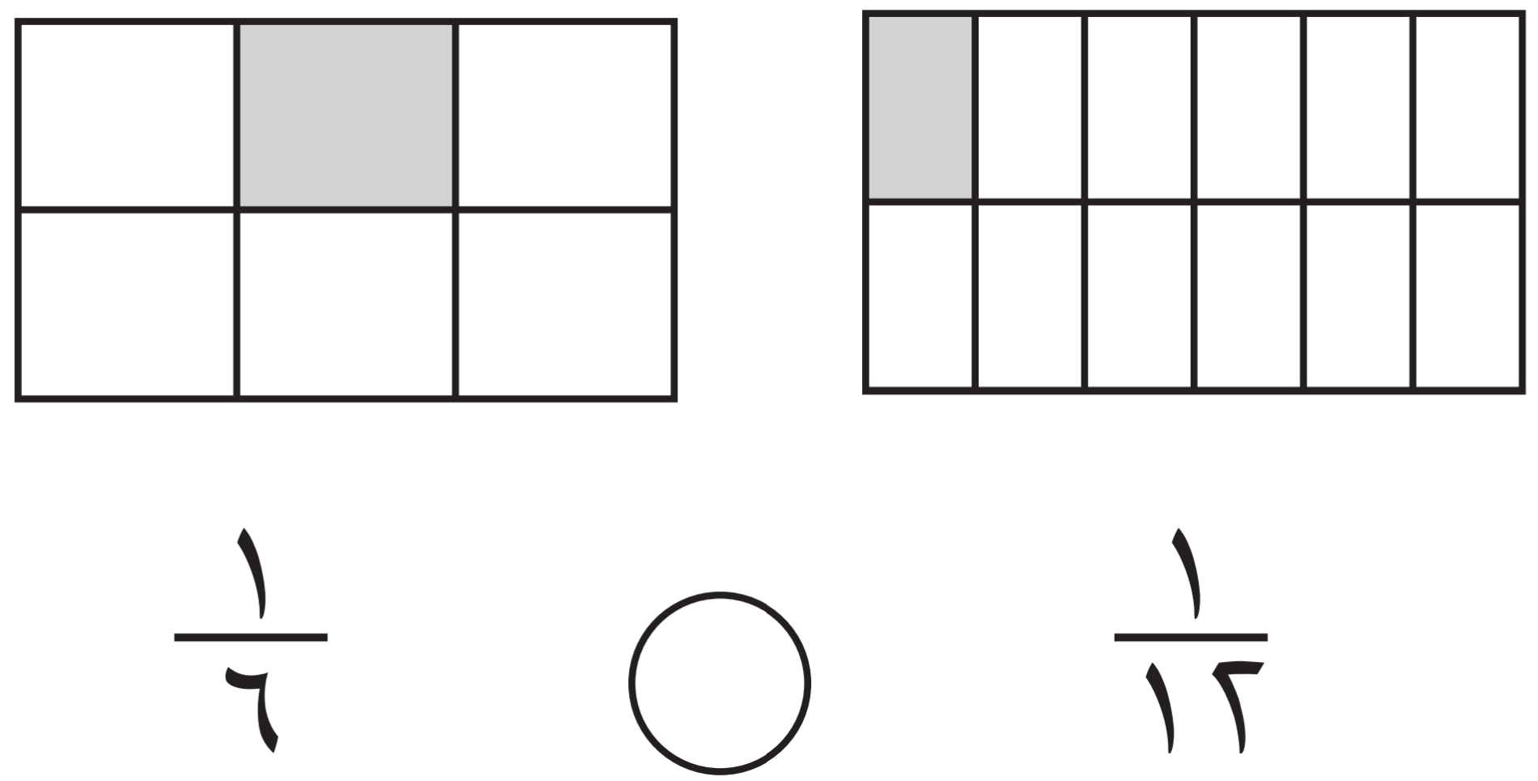
2
السؤال السابع: حل المسألة التالية:
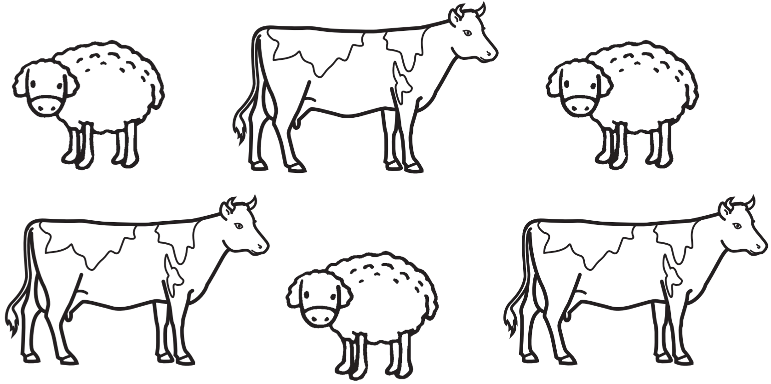
- يُرَبِّي بِلالٌ 6 حَيَواناتٍ فِي مَزرَعَتِهِ .
مَا الكسرُ الدَّالُّ عَلى عَدَدِ الخِرافِ ؟
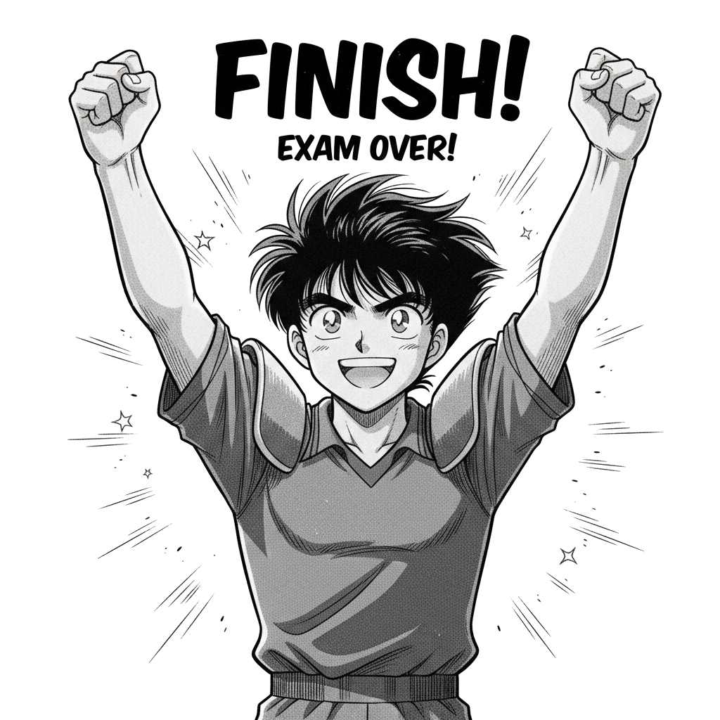
......................
أَحْمَد الحَسَن
إِعْدَاد:

معلم المادة
.............................
انتهت الأسئلة يا أبطال
الدرجة: ـــــــــــــــــــــــــــــــــ

توقيع ولي الأمر :
اختبار الفترة الأولى – الفصل الدراسي الثاني
اسم الطالب: ............................................................................................. المادة: رياضيات الصف: الثاني الابتدائي

السؤال الأول: اختر الإجابة الصحيحة في كل مما يأتي:
(1) إذا كان اليوم الأحد فإن بعد الغد يكون:
(أ) الجمعة | (ب) الاثنين | (ج) الثلاثاء | (د) الأربعاء

(2) الساعة = دقيقة
(أ) 6 | (ب) 60 | (ج) 600 | (د) 6000

(3) ربع الساعة = دقيقة
(أ) 15 دقيقة | (ب) 20 دقيقة | (ج) 25 دقيقة | (د) 30 دقيقة
(4) التمثيل الصحيح للساعة
(أ) | (ب) | (ج) | (د)
(5) دفع محمد النقود التالية لشراء كتابين فكم دفع؟

(أ) 65 ريالا | (ب) 70 ريالا | (ج) 75 ريالا | (د) 80 ريالا

(6) إذا أردنا تظليل $\frac{1}{4}$ الشكل التالي فإننا نظلل من أجزائه
(أ) جزء واحد | (ب) جزئين | (ج) 3 أجزاء | (د) 4 أجزاء
(7) الجزء المظلل من الشكل التالي يمثل:

(أ) $\frac{1}{7}$ | (ب) $\frac{1}{8}$ | (ج) $\frac{7}{8}$ | (د) $\frac{8}{7}$

(8) 3 آحاد و 4 عشرات و 6 مئات =
(أ) 643 | (ب) 634 | (ج) 346 | (د) 643

(9) العدد (ست مئة وواحد وخمسون) بالأرقام هو:
(أ) 651 | (ب) 615 | (ج) 6501 | (د) 60051

(10) العدد الزوجي بين الأعداد التالية هو:
(أ) 15 | (ب) 31 | (ج) 37 | (د) 46

السؤال الثاني(أ) قارن بوضع الإشارة المناسبة ( > ، < ، = )
- $\frac{1}{4}$ $\frac{1}{5}$ (2) 387 379
(ب) اكتب القيمة المنزلية للعدد الذي تحته خط:
(1) 8 6 3 ............................... (2) 4 9 1 ...............................
(ج) رتب الأعداد التالية من الأصغر إلى الأكبر:
802 ، 799 ، 813 ............................ ، ............................ ، ............................
(د) اكتب الزمن الي تشير إليه الساعتان التاليتان:
....................:................... ....................:...................
(هـ) لوّن عامر 3 أجزاء من دائرة مقسمة إلى 8 أجزاء، ما الكسر الذي يمثل الجزء الذي لونه عامر؟
ــــــــ
ــــــــــــــــــــــــــــــــــــــــــــــــــــــــــــــــــــــــــــــــــــــــــــــــــــــــــــــــــــــــــــــــــــــــــــــــــــــــــــــــــــــــــــــــــــــــــــ انتهت الأسئلة: وفقكم الله وجعلكم فخرا لوطنكم وأمتكم
اختبار الفصل 8 ( فصل الكسور ) من الفترة الدراسية الثانية للصف الثاني الابتدائي لعام 1447 هـ
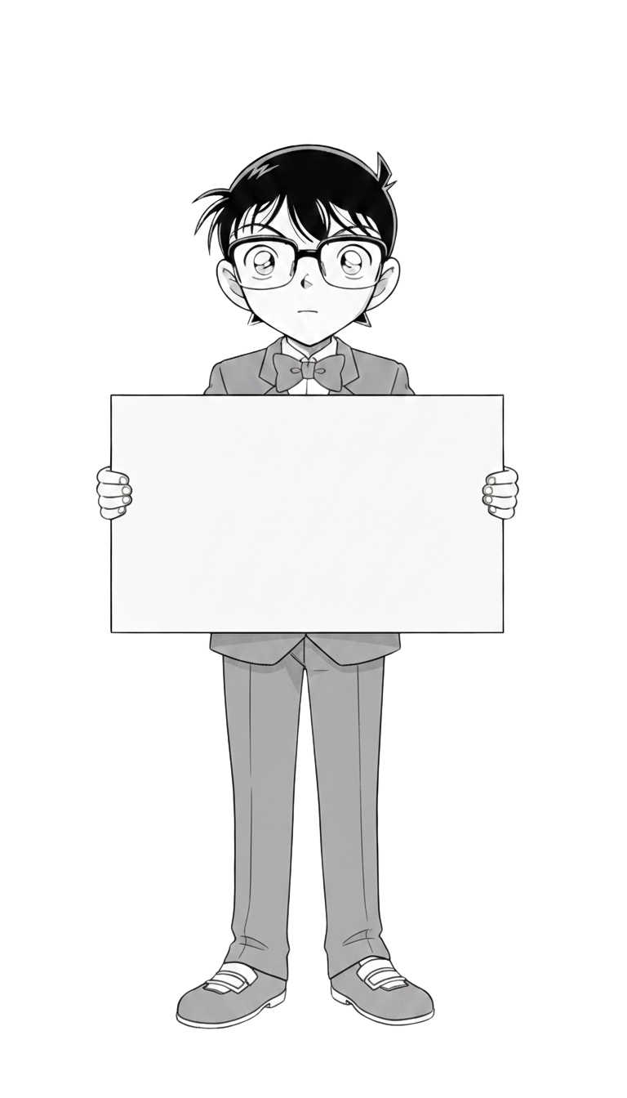

إدارة ...............................  مدرسة ............................... |  | المادة: رياضيات  الزمن: حصة دراسية
الدرجة
20
اسم الطالب: ................................................................ | الصف الثاني: .....

السؤال الأول: اقرأ كل سؤال بعناية، ثمَّ اختر الإجابة الصحيحة من بين الإجابات المعطاة :
10

1 – الكسر الذي يمثل جزءاً واحداً من أجزاء الكل المتطابقة يسمى:
كسر الوحدة
كسر الكل
الأجزاء المتطابقة

2 – العدد العلوي في الكسر يمثل عدد:
الأجزاء المتطابقة جميعها
الأجزاء المأخوذة (الملونة)
الشكل كامل

3 – أي الكسور التالية يساوي الواحد ( 1 ) ؟
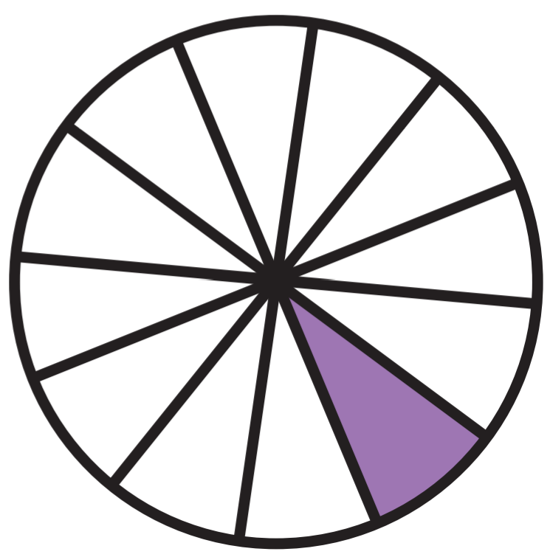
4 - إذا أكلت رغد جزءاً واحداً من برتقالة لها 12 جزءاً متطابقاً،
فما الكسر الذي يمثل الجزء الذي أكلته؟

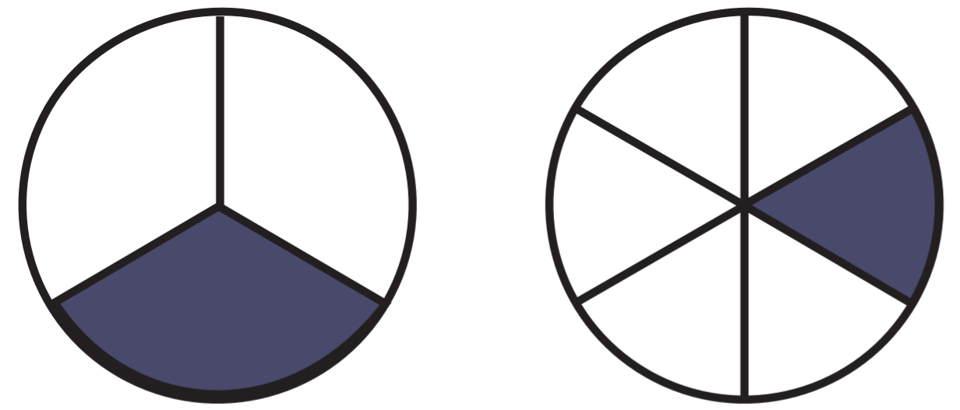
5 – عند المقارنة بين الكسرين المجاورين ، أي الإشارات تكون صحيحة ؟

>
<

=

2
السؤال الثاني: اكتب الكسر الدال على الأجزاء الملونة في شكل مقسم
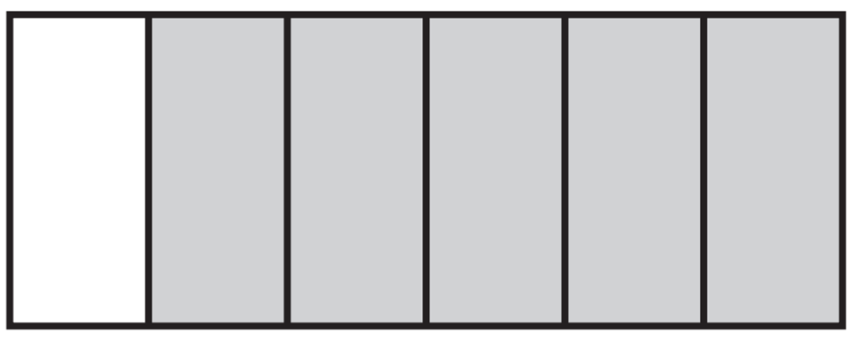
إلى 6 أجزاء متطابقة، لوّن منها 5 أجزاء :
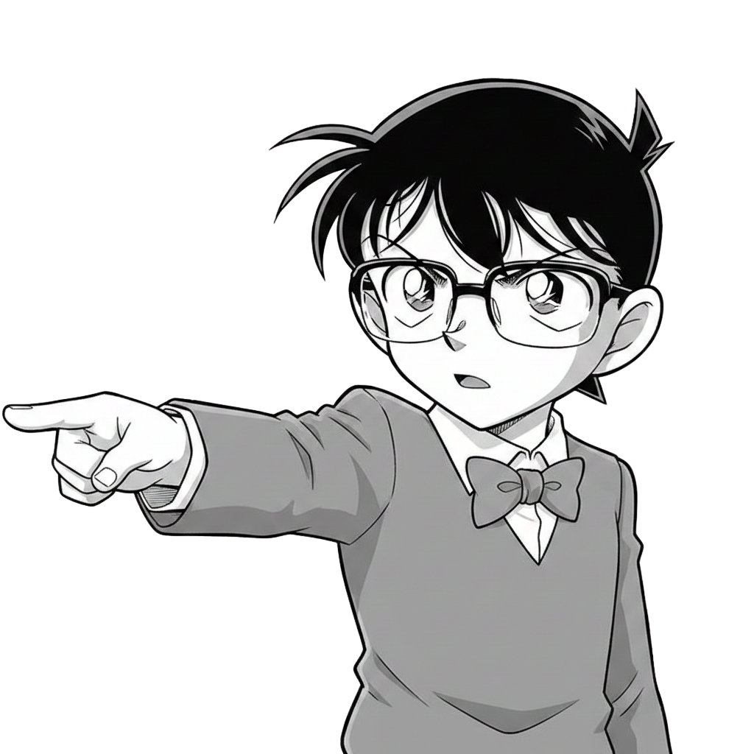
تابع باقي الأسئلة
................................................................................

السؤال الثالث: أُلَــوِّنُ الجُــزءَ الَّذي يُــمَثِّــل الكَســرَ المَكتوب:
4
 | 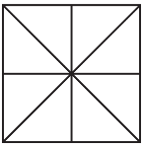  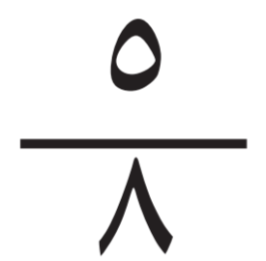 | 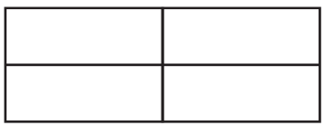  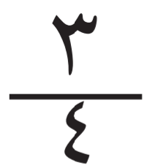

2
السؤال الرابع: أُقــارِنُ بَينَ الكَســرَينِ بِكِتَــابَة إشــارَةِ ( > ، < ):
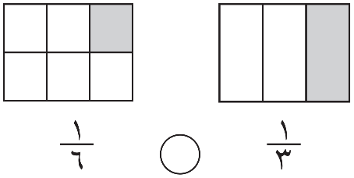 | 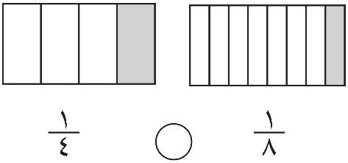

2
السؤال الخامس: حل المسألة التالية:
- عند مَنال مجموعة من البط ومجموعة من السمك،
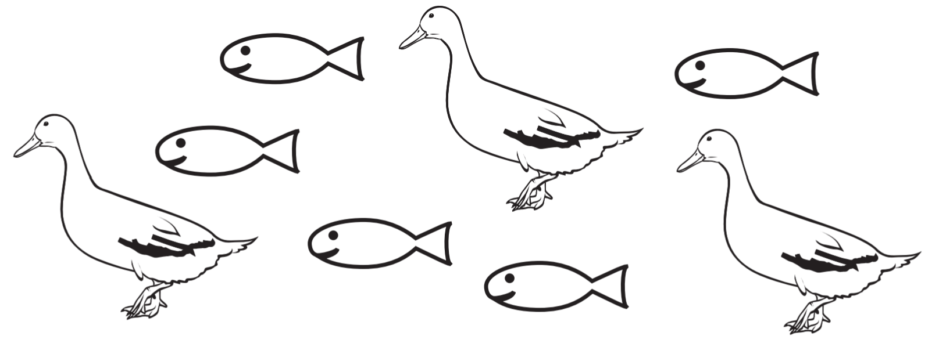
ما الكسر الذي يُـمَـثِّل عَدَدَ السَّـمَـك ؟

.......................................................



أَحْمَد الحَسَن
إِعْدَاد:

انتهت الأسئلة يا شطار
معلم المادة
.............................

